**TAREA 3**

**Calcular el área de un polígono regular dado la longitud del lado y el número de lados**

**Modelo matemático-lógico**

Considerando el siguiente poligono regular(longitud de lados iguales):

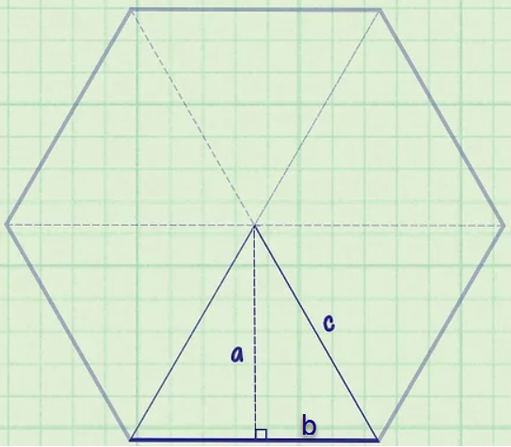

l

a=apotema -> segmento que une el centro y el punto medio de cada lado del polígono

l=longitud del lado

c=hipotenusa

c=l

b=l/2

Mediante el teorema de Pitágoras

$$a^{2}+b^{2}=c^{2}$$

Por lo tanto

$$a=\sqrt{c^{2}-b^{2}}$$

El área de un polígono regular es:

$$A=\frac{n*l*a}{2}$$

Donde:

n=número de lados

l=longitud del lado

a=apotema

**Entrada:**

n=número de lados

l=longitud del lados

**Salida:** Área de polígono regular

**Algoritmo**

1. Leer n y l
2. Verificar caso según datos ingresados findCase(n,l)
3. Calcular b, b=l/2
4. Calcular c, c=l
5. Calcular a(apotema) calculateApothem(b,c)
6. Determinar el área del polígono calculatePolygonArea(n,l,apotema)
7. Mostrar resultado printPolygonArea(case,area)

findCase(n,l)

Si n>2 y l>0

case= 1

Si no

case =2

Print “Ingrese número de lados mayor a 2 y longitud de lado mayor a 0”

calculateApothem(b,c)

$$apotema=\sqrt{c^{2}-b^{2}}$$

calculatePolygonArea(n,l,apotema)

$$Area=\frac{n*l*a}{2}$$

printPolygonArea(case,area)

si case =1

print “El área del polígono regular es:” área

si case=2

print “Ingrese número de lados mayor a 2 y longitud de lado mayor a 0”